TRƯỜNG ĐẠI HỌC SÀI GÒN
KHOA CÔNG NGHỆ THÔNG TIN



BÁO CÁO HỌC PHẦN KIỂM THỬ PHẦN MỀM
THIẾT KẾ KIẾN TRÚC HỆ THỐNG

Giáo viên hướng dẫn: Ts. Đỗ Như Tài

Thành viên nhóm:
Đinh Trung Hội 3122411058
Huỳnh Phúc Hưng 3122411073
Nguyễn Hãi Đăng 3122411031

Thành phố Hồ Chí Minh, tháng 09 năm 2025
THÔNG TIN NHÓM
Tên Thành Viên | MSSV | Email
Đinh Trung Hội | 3122411058 | Hoi321668@gmail.com
Huỳnh Phúc Hưng | 3122411073 | huynhphuchung3001@gmail.com
Nguyễn Hãi Đăng | 3122411031 | nguyenhaidang2004hg@gmail.com

PHÂN CÔNG NHÓM
Tên Thành Viên | Phân công
Đinh Trung Hội | Sơ đồ khối, Decomposition View: C4, Communication View, Deployment View | 100%
Huỳnh Phúc Hưng | Sơ đồ khối, Decomposition View: C4, Communication View, Deployment View | 100%
Nguyễn Hãi Đăng | Sơ đồ khối, Decomposition View: C4, Communication View, Deployment View | 100%

MỤC LỤC
DANH MỤC HÌNH ẢNH 1
NỘI DUNG 2
1. Sơ đồ khối 2
2. Decomposition view 2
2.1. Mức C1 2
2.2. Mức C2 3
2.3. Mức C3 3
2.4. Mức C4 4
3. Communication view 4
4. Deployment view 5

DANH MỤC HÌNH ẢNH
Hình 1 : Sơ đồ khồi 2
Hình 2 : Sơ đồ mức C1 2
Hình 3 : Sơ đồ mức C2 3
Hình 4 : Sơ đồ mức C3 3
Hình 5 : Sơ đồ mức C4 4
Hình 6 : Communication view 4
Hình 7 : Deployment view 5

NỘI DUNG
- Sơ đồ khối
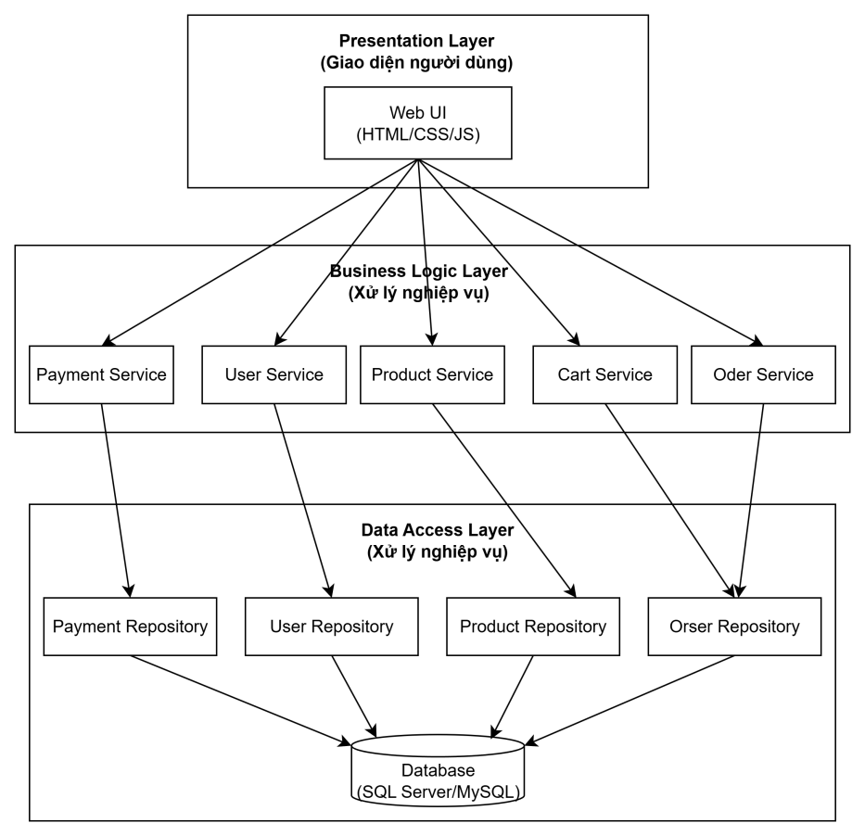
Hình 1: Sơ đồ khồi
- Decomposition view
  - Mức C1
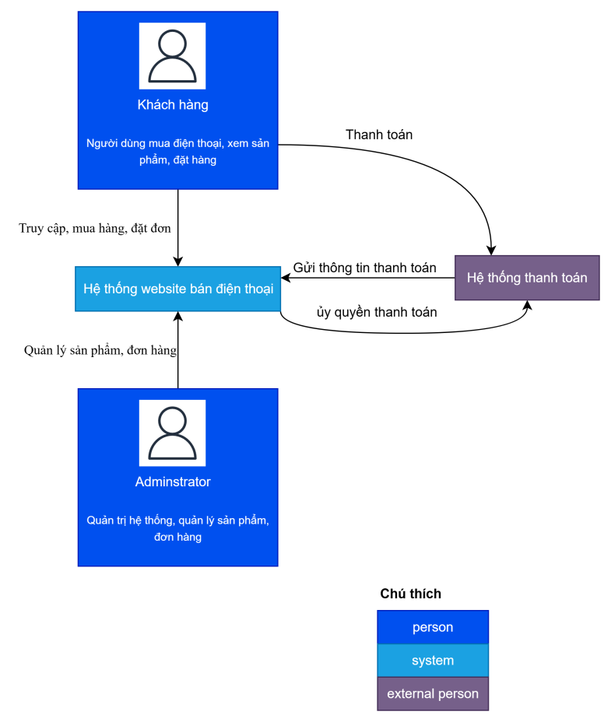
Hình 2: Sơ đồ mức C1
  - Mức C2
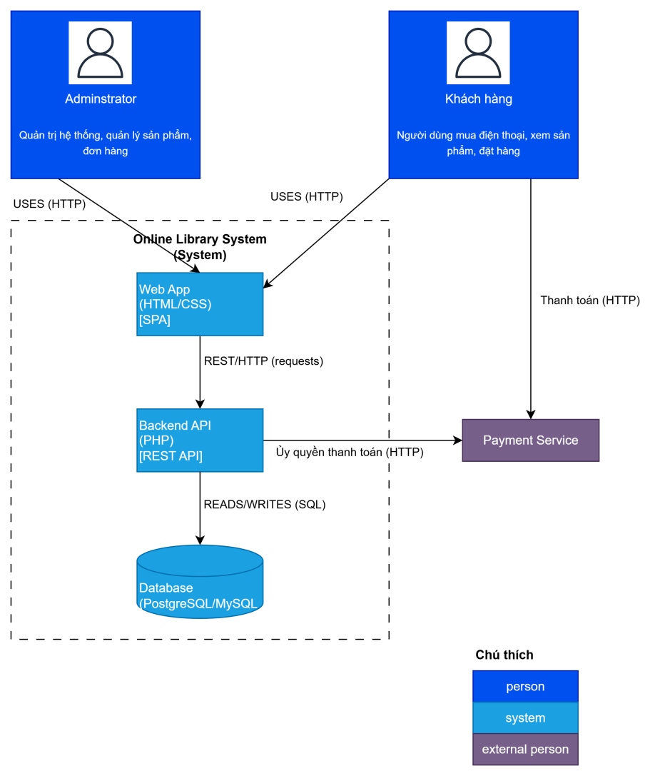
Hình 3: Sơ đồ mức C2
  - Mức C3
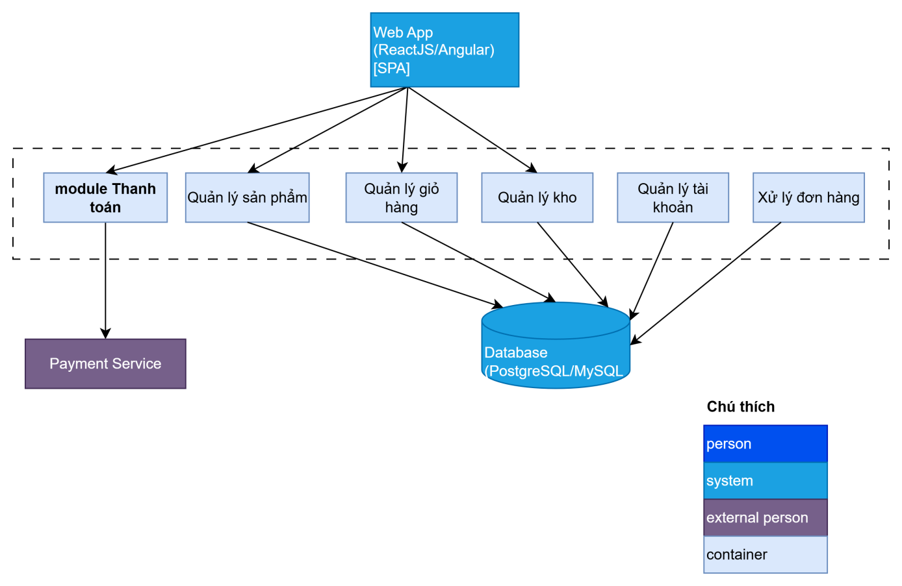
Hình 4: Sơ đồ mức C3
  - Mức C4
Chức năng Quản lý giỏ hàng
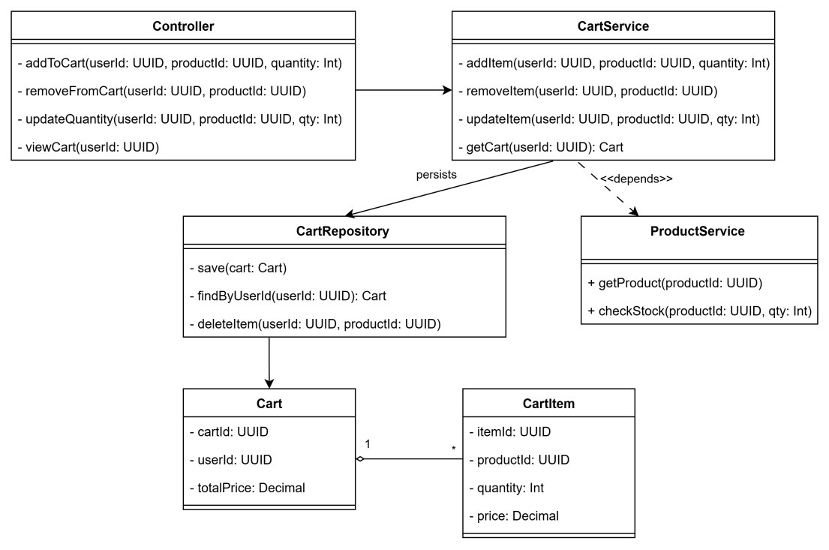
Hình 5: Sơ đồ mức C4
- Communication view
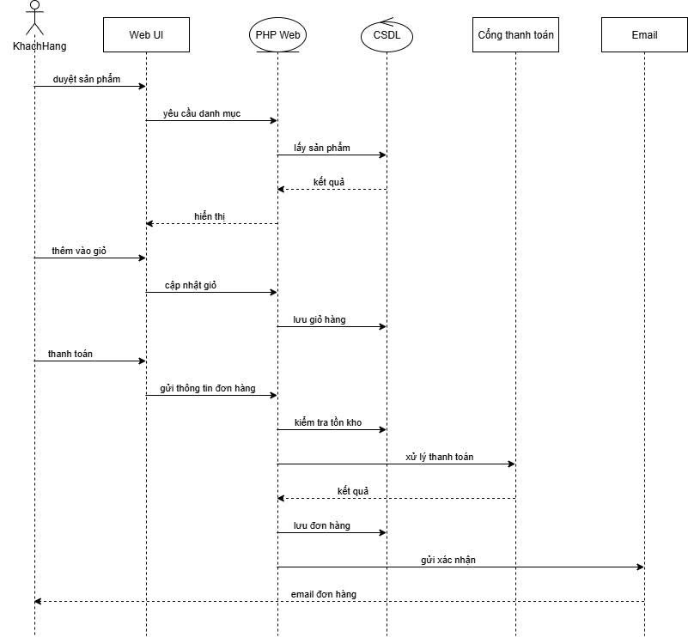
Hình 6: Communication view

- Deployment view
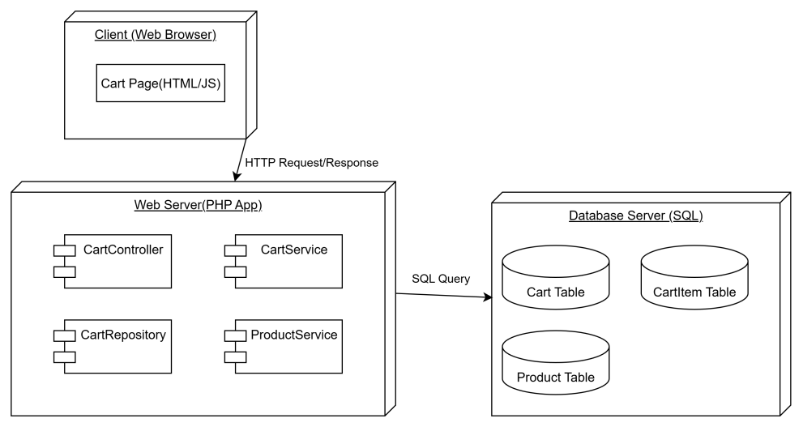
Hình 7: Deployment view

